Jídelníček

ZŠ, PŠ a MŠ, Česká Lípa, Moskevská 679, příspěvková organizace

Od 20. ledna do 24. ledna 2025 obsahuje

Pondělí alergeny

Polévka z jarní zeleniny 9,1.1.

O: Bramborový knedlík s pažitkou, červené zelí a cibulka, syrob Kitl 1.1,
SD: Cereálie s mlékem, ovoce, čaj 1.1.7
SO: Knuspi s pomazánkovým máslem, zelenina, mléko 1.1,7

Úterý
Polévka drožďová 1.1,9
O: Aljašská treska na másle, bramborová kaše, zeleninový salát, voda s citr. 4,7
SD: Chléb s pomazánkou z červené řepy, zelenina, bílá káva 1.1,7
SO: Bagetka s máslem a šunkou, ovoce, mléko 1.1,7

Středa
Polévka zeleninová s jáhlovou zavářkou 9
O: Kuře na paprice s těstovinou, ovocný nápoj 1.1,7,9
SD: Rýžová kaše s jablky a medem, ovocný čaj 7
SO: Veka se žervé pomazánkou, ovoce, mléko 1.1,7

Čtvrtek
Polévka květáková 1.1,9
O: Hrachová kaše, uzená kýta a cibulka, sirup 1.1,9,7
SD: Cereální chléb s luštěninovou pomazánkou, zelenina, malcao 1.1,7
SO: Žitný chléb s Tofu pomazánkou, ovoce, mléko 1.1,7,6

Pátek

Polévka zeleninová s červenou čočkou 9

O: Vepřové maso na kmíně s rýží parboiled, sirup 1.1,9
SD: Chléb se špenátovou pomazánkou, ovoce, bikava 1.1,7,3
SO: Šlehaný tvaroh s ovocem, špaldové křupky, čaj 7,1.1.
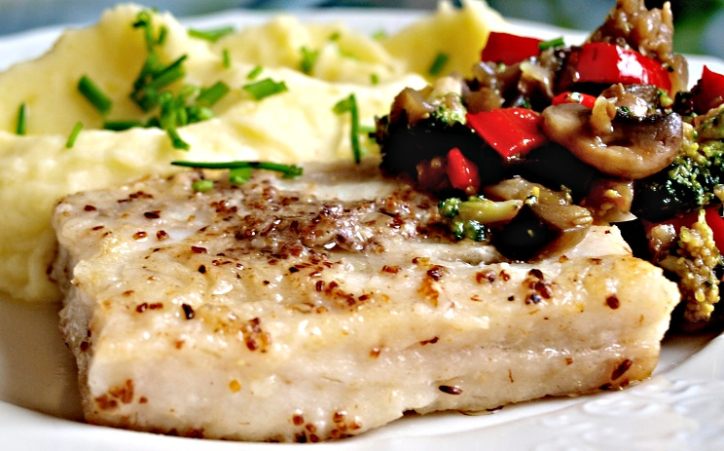
Změna jídelníčku vyhrazena.
Kolektiv jídelny Vám přeje dobrou chuť ☺ !
Strava je určena k okamžité spotřebě.

Vysvětlivky ALERGENů viz SEZNAM ALERGENů.

K obědu jako další nápoj je vždy voda neperlivá.

